UNIVERSIDADE ESTÁCIO
Curso de Sistema de Informação

Geverson Jose de Souza
Relatório Final do Projeto

ÍNDICE

1. NOME DO projeto 3
2. Escopo macro do projeto. 4
3. público alvo 5
4. TERMO DE ABERTURA DO PROJETO 6
5. Documento de visão 8
6. CASO DE USO 13
7. DIAGRAMA DE CLASSE APENAS ATRIBUTOS 14
8. DIAGRAMA DE CLASSE MÉTODOS 15
9. DIAGRAMA ENTIDADE RELACIONAMENTO 16
10. FLUXOGRAMA DO GERENCIAMENTO DE PROCESSO DE NEGÓCIO 17
11. PROTÓTIPO DO SISTEMA 19

Nome do Projeto

MyStore

Escopo Macro do Projeto

Sistema que controle as vendas, os pagamentos, cadastre clientes, cadastre produtos e controle os pagamento de clientes que comprem no prazo mas que seja tipo promissória, geralmente esses clientes são amigos ou familiar do proprietário, sendo que o mesmo consiga ter uma visão de tudo o que vende. Este sistema será desenvolvido para dispositivos móveis inicialmente e com base no feedback dos empreendedores poderá ser desenvolvido para web.

Público Alvo

Para empreendedores informais onde o mesmo procura uma gestão fácil e prático e acesse de qualquer lugar.

Termo de Abertura do Projeto

Informações Gerais
Projeto: | MyStore
Patrocinador (Sponsor): | Geverson
Cliente: | Empreendedores Informais
Gerente do Projeto: | Geverson
Responsabilidades e Autoridade do Gerente do Projeto:
Coordenar e monitorar o desenvolvimento e a elaboração do projeto, desde a ideia até entrega.

Objetivo
Fornecer um software que garanta o tráfego de dados integro e seguro, fazendo que o usuário tenha confiança em usá-lo, e de acordo com a confiança do usuários fazer constantes implementações para atingir o maior público possível.

Justificativa
O projeto será desenvolvido visando atender os microempreendedores e pequenas empresas que busca ter um controle e acompanhamento fácil do negócio. Tendo em vista que o público-alvo não tem condição de ter um software próprio e que atenda a necessidade.

Escopo do Projeto
Trata-se de um sistema mobile simples e didático na área de vendas de produtos em geral, totalmente com fins lucrativos, onde o empreendedor busca gerenciar seu negócio de forma automatizada tornando o processo operacional natural especialmente no acompanhamento dos resultados. Será um sistema mobile onde os usuários entrarão com login e senha para acessar as funcionalidades de acordo com seu perfil.
Tendo em vista que muitos donos de negócio tem dificuldade de controlar e acompanhar os resultados por vários motivos, este sistema mobile terá a missão de tornar as atividades do negócio automáticas já que o acesso a dispositivos móveis está cada vez nais fácil e ainda com um custo de equipamentos de TI bem mais barato.
Os usuários do operacional irão sentir-se mais próximo de sua atividade fim já que as funcionalidades do dia dia estarão em um objeto(celular) que praticamente não nos vemos sem .

Benefícios Esperados
Com este sistema mobile espero reduzir custos de ativos de TI, tornar o ambiente de trabalho mais integrado com a tecnologia e principalmente gerir o negocio de uma simples trazendo apenas o resultado esperado pelo empreendedor.

Áreas Envolvidas
Usuários do operacional, donos do negócio, gerente de projetos, analistas de sistemas, programadores.

Estimativa de Custo e Prazo
Custo: 20000,00

Prazo: 180 Dias

Riscos
Atrasos na entrega de ativos de TI, onde os mesmos serão utilizados durante todo o processo de desenvolvimento, algum dos envolvidos no desenvolvimento ficar doente, o dono do negócio desistir de investir.

Premissas e Restrições
Premissas:
Sistema mobile totalmente sólido e palpável a curto prazo que funcione corretamente de forma simples e direta em relação ao esperado pelo empreendedor.
Uma premissa importante será entrevistar ou máximo de pessoas possíveis, se possível “QUASE TODA SEMANA”, afim de levantar o máximo de opiniões possíveis acerca do projeto, buscando sempre uma forma de aprimorar as funcionalidades e agrade os usuários.
Todos as funcionalidades são testadas previamente, respeitando sempre a documentação.
Restrições:
Monitorar se todo o conteúdo relacionado a cadastro de pessoas segue a norma da LGPD.
Como as ferramentas para o desenvolvimento serão OPEN SOURCE (código aberto para terceiros utilizá-los), monitorar se todo o conteúdo segue a norma.

Aprovações
___/___/___ __________________ ___/___/___ ________________
Patrocinador (Sponsor) Cliente
Nome: Nome:

___/___/___ __________________ ___/___/___ ________________
Gerente Geral de Projetos Gerente de Projetos
Nome: Nome:

Documento de Visão

Histórico da Revisão
Data | Versão | Descrição | Autor
16/03/2021 | 1,0 | Versão Inicial | Geverson Souza

Índice Analítico
1. Introdução 4
1.1 Referências 4
2. Posicionamento 4
2.1 Descrição do Problema 4
2.2 Sentença de Posição do Produto 4
3. Descrições dos Envolvidos e Usuários 4
3.1 Resumo dos Envolvidos 5
3.2 Resumo dos Usuários 5
3.3 Ambiente do Usuário 5
3.4 Principais Necessidades dos Usuários ou dos Envolvidos 6
3.5 Alternativas e Concorrência 6
4. Visão Geral do Produto 6
4.1 Perspectiva do Produto 6
4.2 Suposições e Dependências 6
5. Recursos do Produto 7
6. Outros Requisitos do Produto 7
Termo de Abertura do Projeto

Introdução
O objetivo deste documento é resumir as necessidades de um ambiente comercial de pequeno porte. A partir disso, definir as necessidades estruturais para a construção do aplicativo MyStore, e explicar as razões que levaram a escolher as opções descritas. Observamos, em decorrência do nosso enfoque comercial, as complexidades em outros softwares e tentamos focar no essencial para este nicho.

Referências
Experiência vivida usando outros softwares.

Posicionamento

Descrição do Problema
O problema | Complexidade no dia dia do usuário
afeta | Pequenas empresas
cujo impacto é | Torna o dia dia estressante
uma boa solução seria | Funções básicas úteis e objetiva

Sentença de Posição do Produto
Para | Microempreendedores e pequenas empresas
Que | Funcionalidade objetivas e simples para o negócio.
O MyStore | É um sistema de controle de vendas
Que | Mostre resultados de forma simples e objetiva a atividade fim do negócio
Diferente de | Excesso de funcionalidades para este nicho atuando com enfoque exclusivo
Nosso produto | Objetividade e simplicidade

Descrições dos Envolvidos e Usuários
Dono do negócio, vendedor, gerente de vendas , estoquista e os desenvolvedores.

Resumo dos Envolvidos
Nome | Descrição | Responsabilidades
Dono do negócio | Comprar a licença do sistema. | Pagar a licença do sistema.

Nome | Descrição | Responsabilidades
Desenvolvedores | Desenvolver o sistema. | Analisar, desenvolver, testar e implantar o sistema.

Nome | Descrição | Responsabilidades
Usuários | Usar o sistema. | Usar o sistema no dia dia.

Nome | Descrição | Responsabilidades
Clientes | Comprar produtos. | Comprar os produtos disponíveis pelo negócio.

Resumo dos Usuário
Nome | Descrição | Responsabilidades | Envolvidos
Administrador do sistema | Controle de usuários e de todos os dados que estarão salvos no sistema. | Apagar, excluir, consultar e alterar dados via sistema . | Equipe de implantação do sistema.

Nome | Descrição | Responsabilidades | Envolvidos
Dono do negócio | Acompanhar e controlar as vendas | Relatórios e consultas de todos os resultados da empresa. | Gerente de Vendas e vendedores e administrador do sistema.

Nome | Descrição | Responsabilidades | Envolvidos
Gerente de vendas | Aplicar descontos promoções e acompanhar o resultado dos vendedores | Relatórios e consultas de todas as vendas e produtos da empresa. | Dono do negócio, vendedores e administrador do sistema.

Nome | Descrição | Responsabilidades | Envolvidos
Vendedores | Consultar produtos, vendas, clientes e vender produtos. | Relatórios e consultas de todas as vendas e produtos da empresa. | Dono do negócio, gerente de vendas e administrador do sistema.

Nome | Descrição | Responsabilidades | Envolvidos
Estoquista | Cadastrar , consultar, alterar produtos. | Emitir relatórios, cadastrar, alterar e consultas dos caixas e dos produtos. | Dono do negócio, gerente de vendas e administrador do sistema.

Nome | Descrição | Responsabilidades | Envolvidos
Caixa | Receber pagamentos e consultar disponibilidade do caixa. | Relatórios e consultas dos caixas e das vendas realizadas. | Dono do negócio, vendedores, gerente de vendas e administrador do sistema.

Ambiente do Usuário
O ambiente em que o usuário irá operar o sistema tem geralmente na maior parte dos casos 3 pessoas sendo um gerente de vendas onde o mesmo faz o papel de caixa, e dois vendedores, estes usuários a maior parte deles usam iphone, então o app estará disponível para os seguintes sistemas operacionais iOS e Android. Outra característica observada neste ambiente é que uma grande parte dos clientes não querem recibo então ao finalizar a venda será disponibilizado a venda pelo whatsapp ou e-mail.

Principais Necessidades dos Usuários ou dos Envolvidos
Necessidade | Prioridade | Preocupações | Solução Atual | Soluções Propostas
Cadastrar produtos | 1 | 1 | Não há |  | Realizar uma cadastro bem simples, contendo a  descrição do fornecedor e um código gerado pelo sistema.

Necessidade | Prioridade | Preocupações | Solução Atual | Soluções Propostas
Cadastrar clientes | 1 | 1 | Os clientes são controlados apenas pela lista telefônica. |  | Realizar um cadastro onde será obrigatório apenas telefone e e-mail.

Necessidade | Prioridade | Preocupações | Solução Atual | Soluções Propostas
Vender os produtos | 1 | 1 | Realiza anotações no caderno. |  | Realizar a venda do produto cadastrado anterior mente.

Necessidade | Prioridade | Preocupações | Solução Atual | Soluções Propostas
Controle do caixa | 1 | 1 | Realiza anotações no caderno. |  | Realizar o fechamento diário com base nas vendas realizadas no mesmo dia.

Necessidade | Prioridade | Preocupações | Solução Atual | Soluções Propostas
Controle do contas a pagar | 1 | 1 | Pago no ato da compra do produto para revenda ou anota em um caderno quando chega o último dia útil do mês soma e realiza o pagamento. |  | De acordo com o cadastramento dos produto realizar lançamentos no contas a pagar.

Necessidade | Prioridade | Preocupações | Solução Atual | Soluções Propostas
Controle do contas a receber | 1 | 1 | Pago no ato da venda do produto ou anota em um caderno e realiza vistorias diárias para saber se tem algum cliente para cobrar. |  | De acordo com o cadastramento dos produto realizar lançamentos no contas a pagar.

Necessidade | Prioridade | Preocupações | Solução Atual | Soluções Propostas
Emitir relatório dos resultados | 1 | 1 | Folheia as anotações realizadas em um caderno e soma em uma calculadora. |  | Abrir uma tela com a respectiva funcionalidade, Ex: Vendas relatório de vendas...

Alternativas e Concorrência
Obter um dos softwares disponíveis no mercado, já que o mesmo deve ter sido indicado por alguém ou por conta do nome da empresa em que criou, esta solução já está pronto para caso o negócio cresça, porém a complexidade é alta e exige um número maior de pessoas para operar o mesmo, tornado a folha de pagamento alta e um custo benefício talvez inviável.

Visão Geral do Produto
Esta seção mostra uma visão geral do projeto a ser desenvolvido, ou seja o que esperamos e o que será desenvolvido.

Perspectiva do Produto
A perspectiva do MyStore é que torne o dia dia dos usuários natural com a praticidade que pretendemos tornar este app, já que o público-alvo não tem espaço físico para colocar outros equipamentos.

Suposições e Dependências
O que esta sendo mostrado no escopo do projeto é o que foi observado no nicho de mercado em que este projeto vai ser aplicado, caso o cliente deseje outras funcionalidades, será reavaliado o que foi planejado e se for viável será incluso no mesmo.

Recursos do Produto
Os perfis de usuários será definido de acordo com a solicitação do usuário e com as funcionalidades disponíveis pelo sistema.
O cadastro de usuários será preenchido com e-mail e senha onde a senha é enviada por e-mail e para os casos de recuperação também. Este cadastro será associado a um perfil definido previamente pelo administrador do sistema.
O cadastro dos produtos será realizado de forma bem objetiva onde apenas a descrição do produto é obrigatória e o código do produto será gerenciado pelo sistema.
O cadastro de clientes não será obrigatório, porém em caso de cadastro será realizado mediante a sua autorização.
A venda dos produtos será realizada de acordo com os produtos cadastrados e com o pagamento que o cliente combinar. Para casos de vendas que o cliente não seja cadastrado será associado a clientes avulsos.
O caixa irá realizar as movimentações financeiras realizadas pelas vendas onde o mesmo irá registra a forma em que foi pago e realizar a abertura e o fechamento nos respectivos dias.
O contas a pagar irá realizar consulta das compras que foram realizadas e que estão com pagamentos a vencer.
O contas a receber irá realizar a consulta das vendas realizadas que foram pagas no prazo estabelecido entre os envolvidos.
Cadas funcionalidade citada acima terá seu respectivo relatório e tela para consulta.

Outros Requisitos do Produto
Para que o app funcione o cliente precisará de um dispositivo móvel.
O software precisará de conexão com a internet, em caso de perda de conexão com a internet ele armazenará localmente até que a conexão seja reestabelecida, mas tem que haver pelo menos uma primeira conexão com o servidor.
Será monitorado e gerado log do projeto em casos de erros e corrigidos nas versões seguintes.
Ao obter este software o solicitante terá treinamento para o uso e implantação estabelecendo um prazo que seja aceita por ambas as partes.
Para os clientes que desejarem não ter contrato de manutenção do app, o mesmo terá que ter seu próprio servidor.
Inicialmente este software será disponibilizado apenas para dispositivos móveis, dependendo da aceitação de mercado o mesmo será desenvolvido para web aproveitado a RESTFUL API desenvolvida.

Caso de Uso
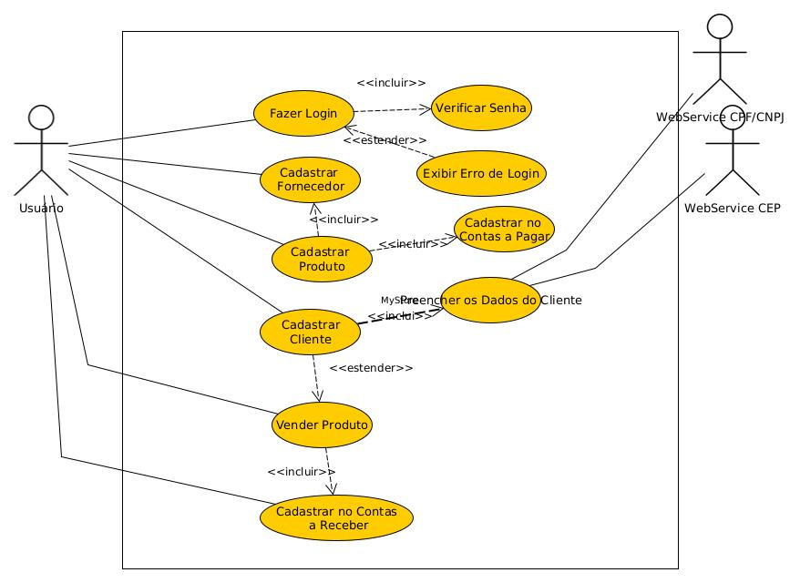

Diagrama de Classe Apenas Atributos

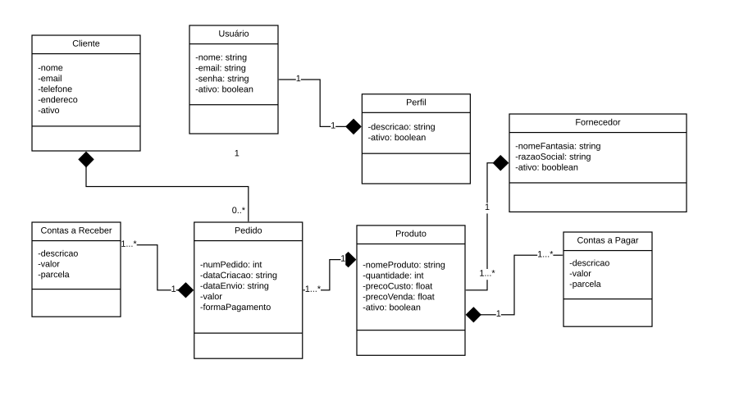

Diagrama de Classe com Métodos

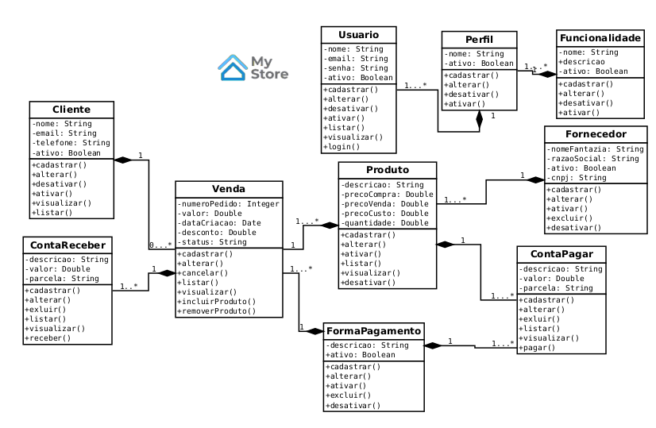

Diagrama Entidade Relacionamento

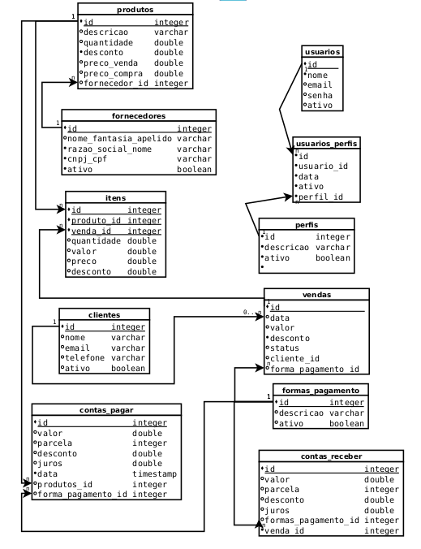

Fluxograma do Gerenciamento de Processo de Negócio

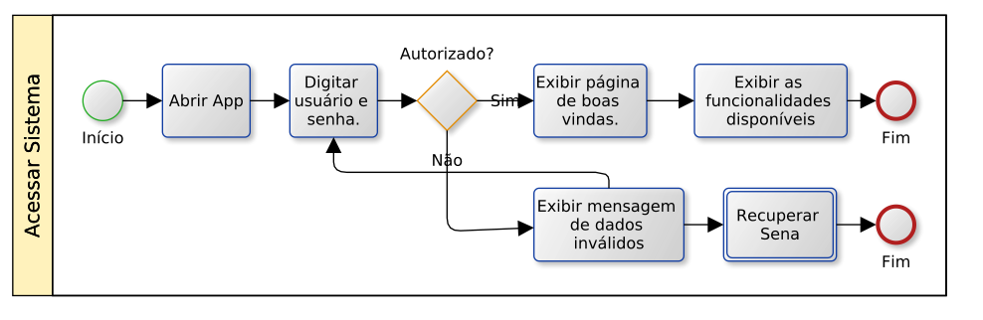
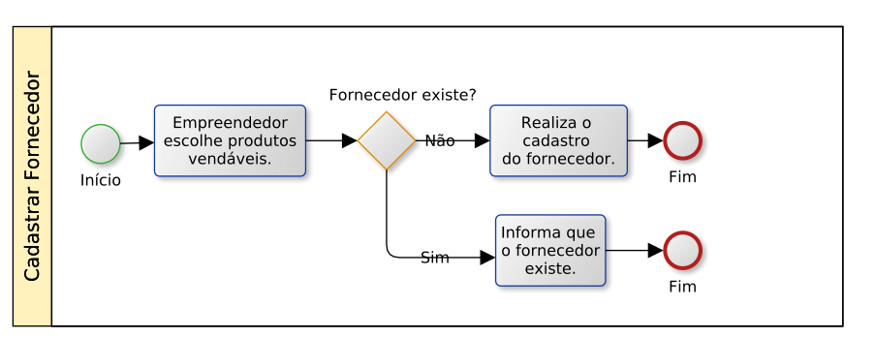
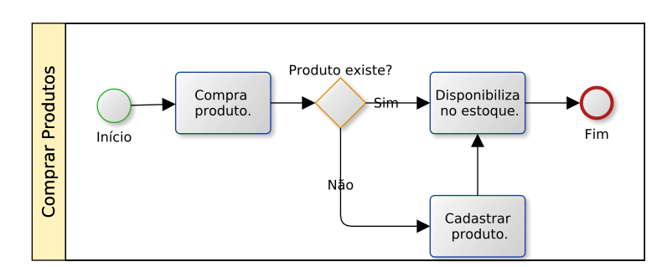

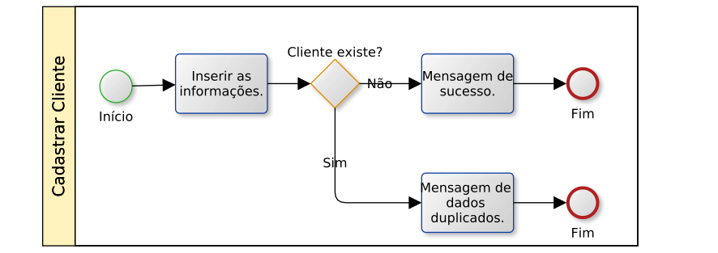
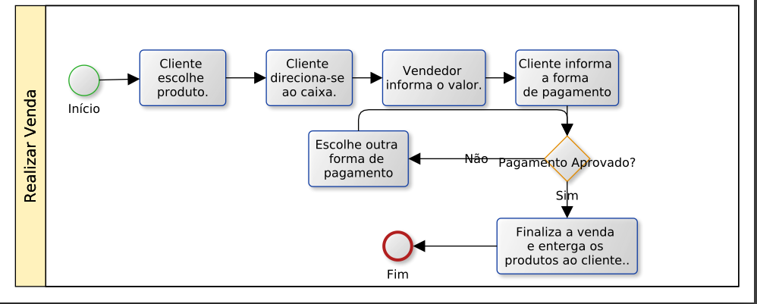

Protótipo do Sistema
